MANUAL PRATICO DO PROGRAMA DO E-SELO

1 – INSTALAÇÃO DO PROGRAMA DO E-SELO:

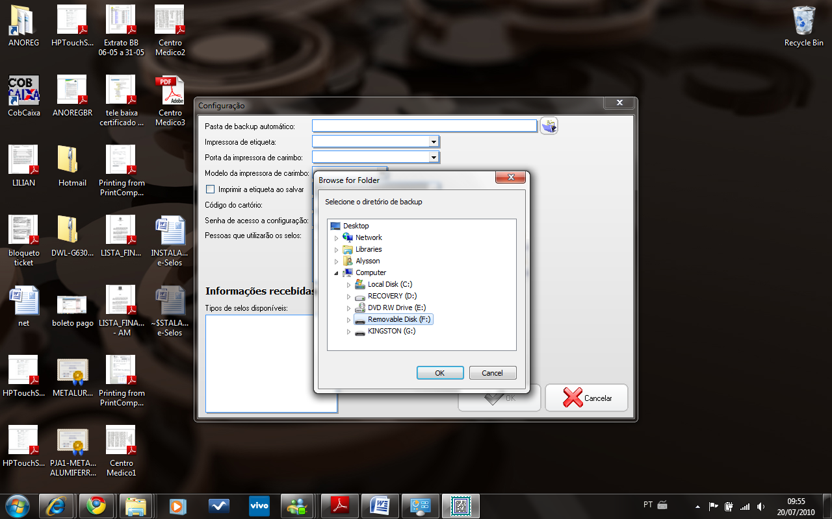

  - – Na instalação deve ser observado os seguintes itens: Windows XP, (outros tipos de windows o cartório deve entrar no sistema como administrador)

  - – Formas de entrar como administrador: em caso de windows 7 (menu iniciar, programas, explorer, clicar botão direito do mouse em cima do internet explorer e selecionar como administrador.

  - - Uma vez instalado é ora de chegar às configurações do E-SELO, onde na Pasta backup automático a preferência como padrão automático, deve ser o PEN-DRIVE.

  - – Recomenda-se ainda, que seja feito backup dos arquivos gerados em uma pasta de backup manual a ser escolhida pelo próprio titular, podendo ser: em CD, HD EXTERNO e etc.

- – DA CONFIGURAÇÃO DA IMPRESSORA:

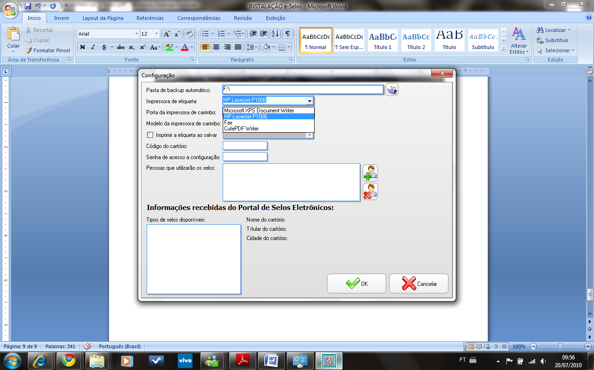

  - - Neste campo é informada qual a impressora de etiqueta que está instalada no Windows e que deve ser utilizada para as impressões de etiquetas em rolo. Para o correto funcionamento da impressão, é necessário que o “driver” da impressora esteja instalado no Windows.

- – IMPRESSORA DE CARIMBO:

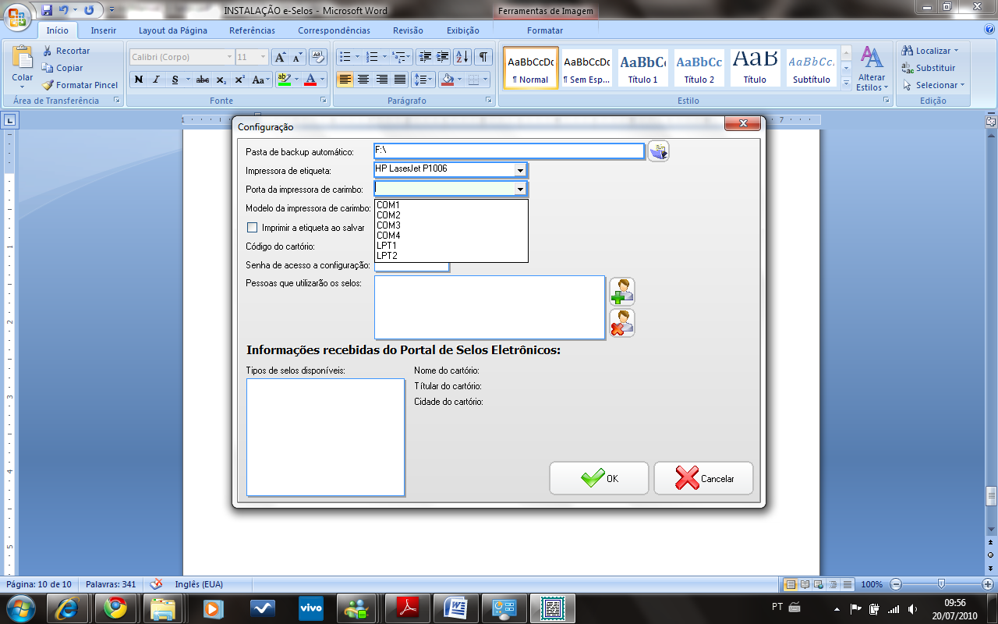

  - - Neste campo é informada qual a impressora de etiqueta que está instalada no Windows e que deve ser utilizada para as impressões de etiquetas em rolo.Para o correto funcionamento da impressão, é necessário que o“driver” da impressora esteja instalado no Windows.

4 – MODELO DE IMPRESSORA DE CARIMBO:

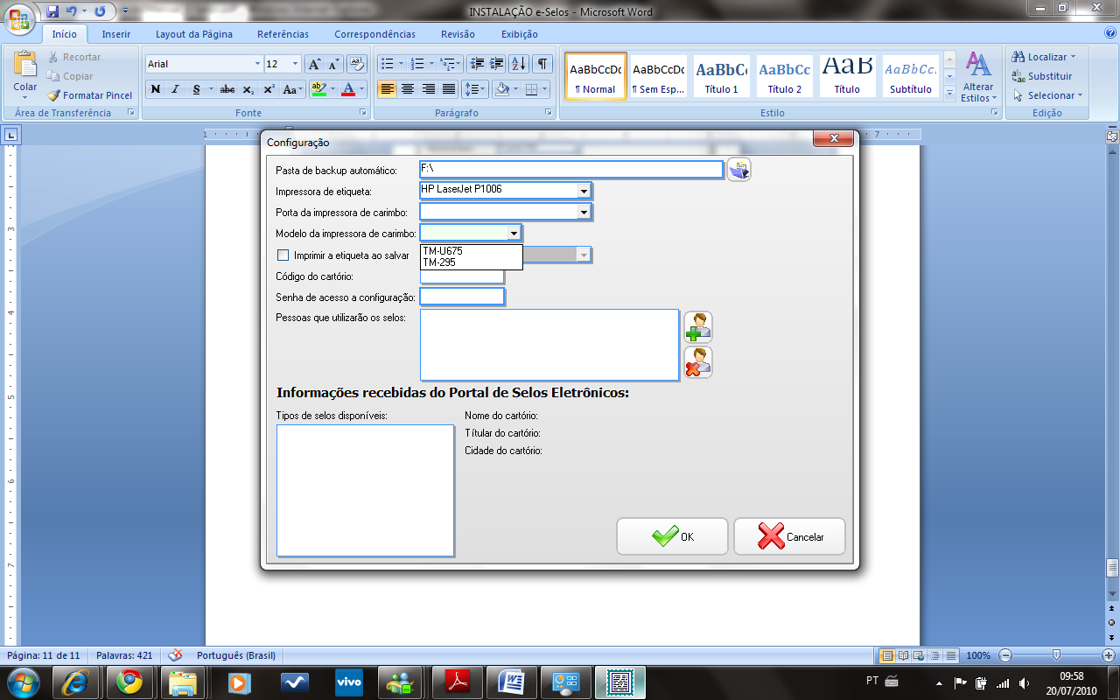

4.1 - Aqui é informado qual o modelo de impressora de carimbo está conectada ao computador. O sistema está preparado para utilizar dois modelos, TM-295 e TM-U675 ambas são da marca EPSON.

5 – IMPRIMIR A ETIQUETA AO SALVAR:

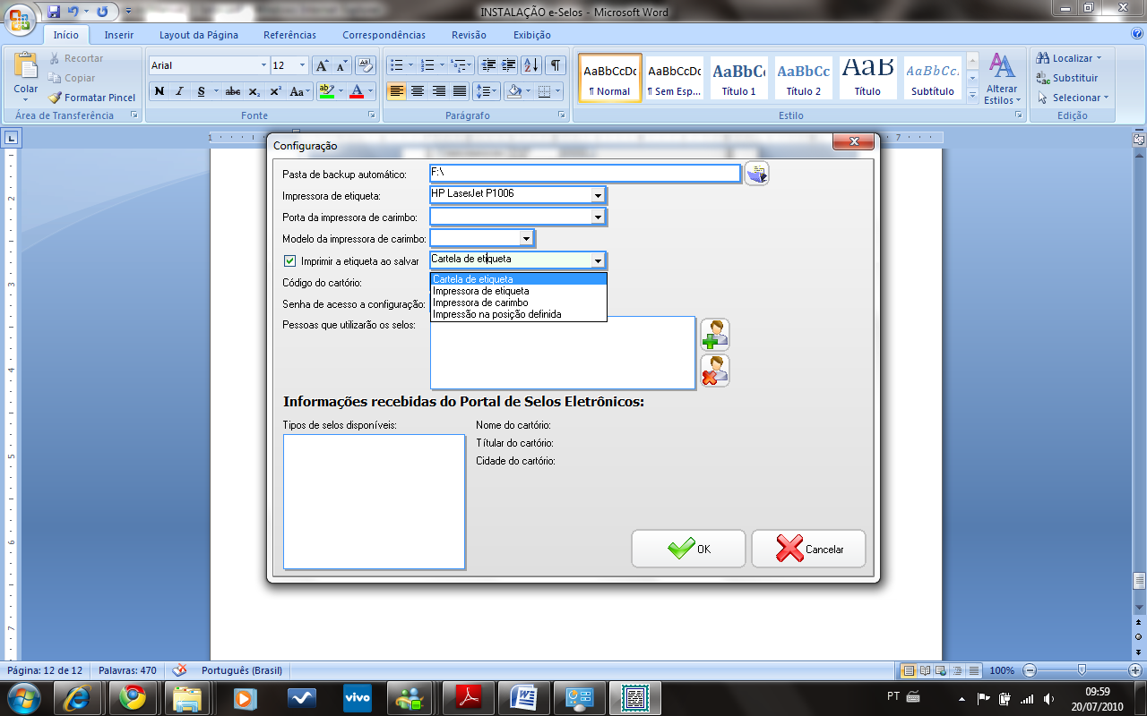

5.1 - Quando esta opção é marcada, a caixa de seleção ao lado é habilitada para a escolha de uma das opções de impressão. Se essa opção estiver marcada,ao salvar um selo será mostrada uma mensagem de confirmação, que permitirá a imediata impressão da etiqueta.

6 – Código do Cartório:

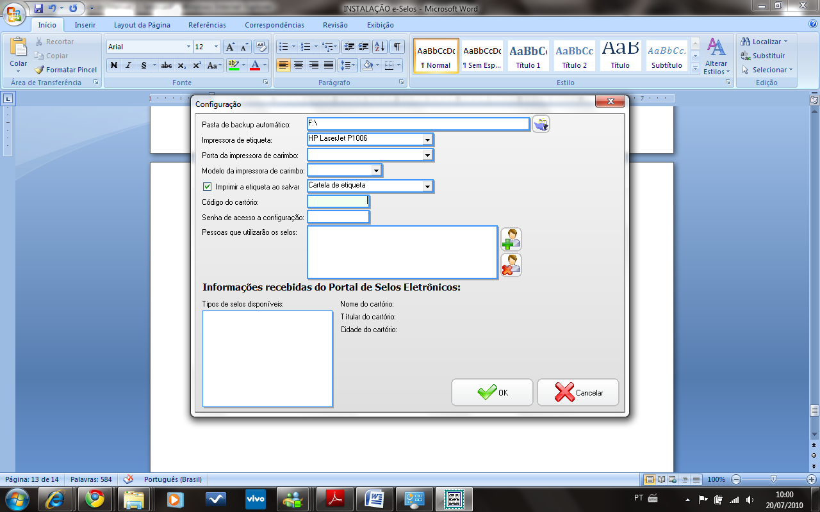

6.1 - Neste campo é informado o código do cartório junto ao Portal de Selos Eletrônicos. Quando o E-Selos é iniciado pela primeira vez, a tela de configurações abre-se e esse campo deve ser preenchido obrigatoriamente.Depois não é mais permitida sua alteração. O E-Selos irá importar selos apenas se dentro do arquivo que houver a identificação do código do cartório igual ao da configuração. Ao exportar o arquivo de retorno para o Portal do Selo Eletrônico, o código também será enviado, permitindo que o Portal identifique o remetente da informação. Por esses motivos é necessário atenção ao preenchimento desta
informação.

7 – PESSOAS QUE UTILIZARAM OS SELOS:

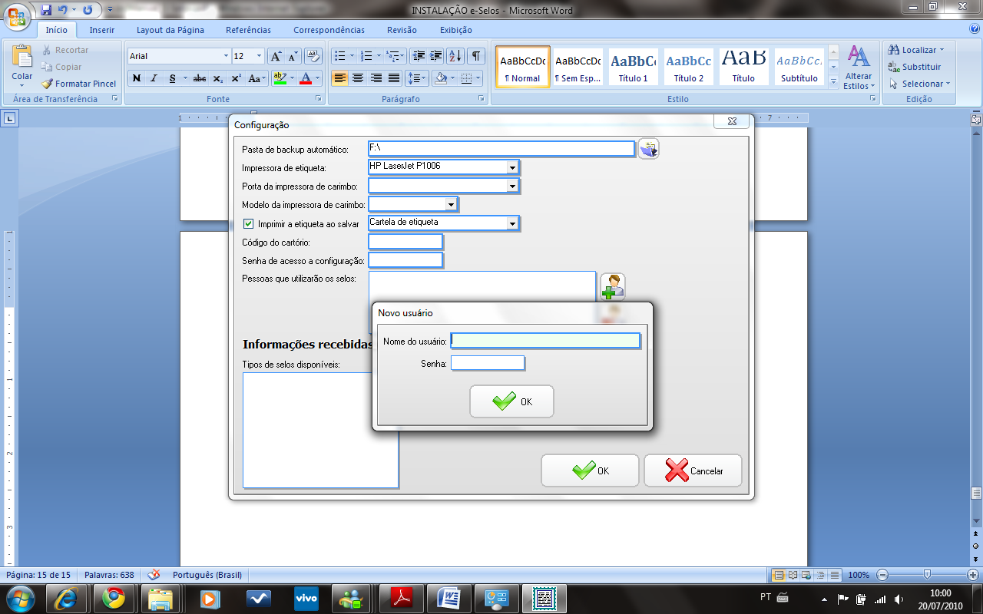

7.1 - Aqui é possível cadastrar o nome das pessoas que utilizarão os selos. Para fazer o cadastro ou a remoção de um nome, utilize os botões que estão ao lado do campo. Os nomes que forem cadastrados aqui são mostrados na caixa de seleção na tela principal do sistema. Na configuração inicial do sistema é obrigatório o cadastramento de pelo menos uma pessoa.

8 – IMPORTAÇÃO DE SELOS E TABELAS:

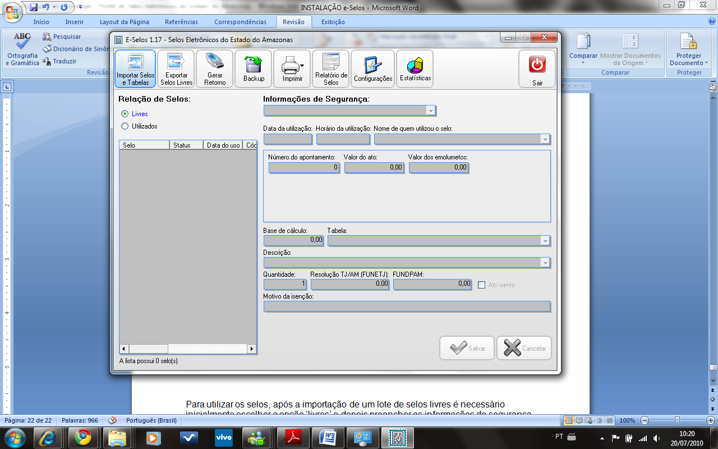

8.1 - A importação de selos e tabelas de custas é realizada de forma simples. É
necessário apenas informar o arquivo que contém as informações. Utilizando o botão ao lado do campo “Arquivo de selos e tabelas:” abre-se uma janela que permite selecionar o arquivo.

8.2 - Depois de selecionado, basta pressionar o botão importar. Conforme é realizado o processo de importação o sistema mostra a operação que está sendo executada em ‘Status da importação’. O sistema processa apenas arquivos que tenham a extensão p7s, que são arquivos assinados digitalmente utilizando um certificado digital.
Com a importação, as informações do cartório e os tipos de atos que o mesmo pode praticar estarão disponíveis na tela de configuração, assim como os selos e as tabelas de custas estarão disponíveis para a utilização na tela principal. Concluída a importação dos selos o E-Selos move o arquivo de remessa de selos para uma pasta interna do sistema. Nunca importe o mesmo arquivo em mais de um computador que use o E-Selos. Para poder utilizar mais de uma estação de trabalho veja a explicação no tópico ‘exportação de selos livres’.

8.3 - Para utilizar os selos, após a importação de um lote de selos livres, é necessário inicialmente escolher a opção ‘livres’ e depois preencher as informações de segurança para o tipo de selo selecionado. Ao iniciar o preenchimento de qualquer campo o sistema entra em modo de edição do primeiro selo da lista, habilitando os botões salvar e cancelar. Após o preenchimento dos campos, pressione o botão salvar.
Se o sistema foi configurado para realizar a impressão do selo ao salvar, será
mostrada uma tela de confirmação. Caso contrário é necessário fazer a impressão do selo através do botão imprimir, que tem as opções ‘carimbo’, ‘etiqueta’ e ‘selo na posição definida’.

8.4 – IMPRESSORAS:

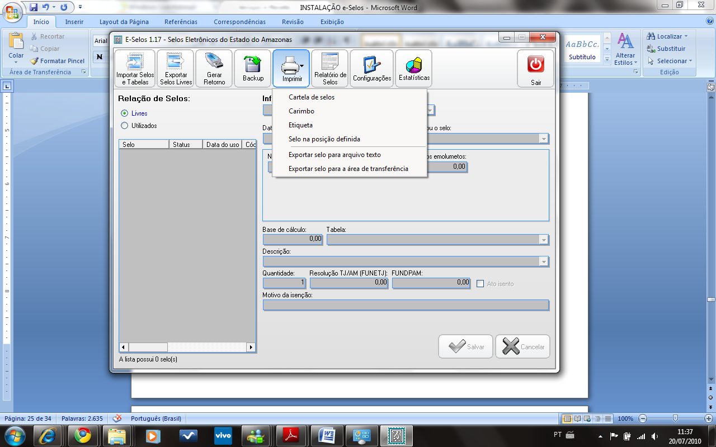

8.5 - As opções ‘carimbo’ e ‘etiqueta’ funcionam com as impressoras selecionadas na tela de configuração do sistema. A opção ‘selo na posição definida’ faz a impressão do selo com uma das impressoras instaladas no Windows. Quando for impresso um selo na posição definida, será aberta uma janela para o usuário selecionar em qual posição deseja que a impressão seja feita. Basta clicar sobre a posição para selecionar.
A opção ‘utilizados’ fará com que o sistema mostre a faixa de selos que se quer
visualizar. Inicialmente o sistema traz os últimos 50 selos utilizados, mas o usuário pode preencher os campos e pressionar a tecla ‘enter’ no campo ‘selo final’ para que a lista seja carregada com os selos da faixa informada. Ao selecionar um selo na lista, serão visualizadas as informações de segurança do selo. Se o selo não tiver sido cancelado e nem exportado para o portal de selos eletrônicos, é permitido alterar os valores dos campos, mas não o tipo do selo.

Para cancelar um selo utilizado ou alterar o motivo do cancelamento, clique com o botão direito do mouse sobre o selo desejado, que será aberto um menu com as opções ‘Cancelar selo’ e ‘Alterar motivo do cancelamento’. Só é possível alterar o motivo de cancelamento do selo se o cancelamento ainda não tiver sido informado para o Portal do Selo Eletrônico.

8.6 – UTILIZAÇÃO DOS SELOS:

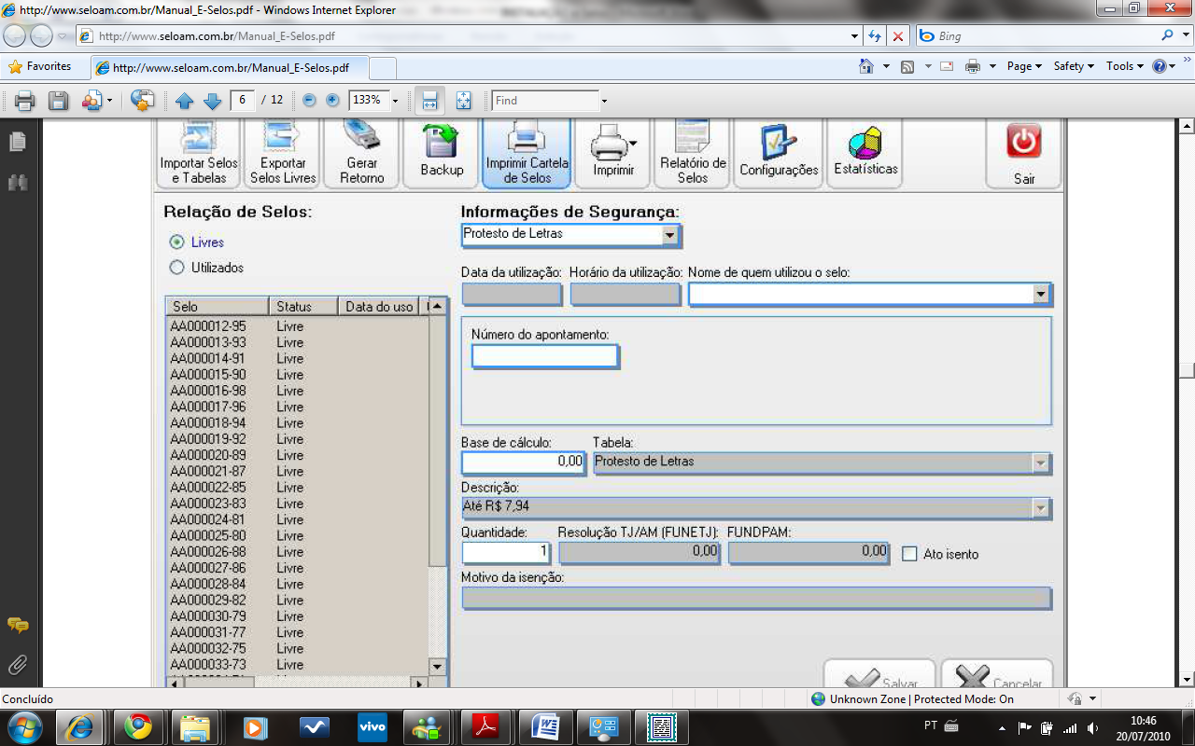

9 – EXPORTAÇÃO DE SELOS LIVRES:

O sistema E-Selos permite que o cartório tenha mais de uma estação de trabalho usando selos, mas para isso acontecer é necessário que os selos sejam importados em cada estação de trabalho. Como o processo de importação de selos coloca todos os selos do lote à disposição da estação de trabalho que esta sendo utilizada, não é possível processar apenas parte do lote em uma estação e parte em outra, e nem deve-se importar o mesmo arquivo recebido do portal em estações diferentes.

Para resolver isso o sistema tem a opção ‘exportação de selos livres’, que consiste
em exportar uma quantidade de selos que foram importados na estação com o mesmo formato de arquivo que o portal disponibiliza. Para fazer isso é necessário informar a quantidade de selos que se deseja exportar, o nome do arquivo que será gerado, o certificado digital que será utilizado na assinatura e pressionar o botão exportar.

Na tela será mostrado o status da exportação conforme o andamento do processo.

O sistema também abrirá a janela para a senha do certificado digital.
Junto com os selos também serão exportadas as tabelas de custas que estão
presentes na estação de origem. Após a exportação, os selos terão sido removidos da estação e armazenados no arquivo exportado. Basta importar o arquivo gerado em outra estação de trabalho, conforme descrito no tópico ‘importação de selos e tabelas de custas’.

10 - GERAÇÃO DE RETORNO DAS INFORMAÇÕES DE SEGURANÇA

Após a utilização dos selos é necessário gerar um arquivo de retorno para o portal de selos eletrônicos com as informações de segurança dos selos utilizados. Para fazer isso informe a faixa de selos que se deseja exportar, o nome do arquivo que será gerado, o certificado digital que será utilizado para assinar o arquivo e pressione o botão exportar.

O sistema irá mostrar o status da exportação e pedirá a senha do certificado.
Para facilitar este processo, o E-Selos armazena a faixa de selos que ainda não foi exportada, e quando se entra nesta janela esta informação já vem preenchida. Sendo feita a exportação da faixa sugerida, essa faixa não será sugerida novamente e o sistema passa a armazenar a faixa de selos que será sugerida na próxima geração de retorno,considerando o número do selo à medida que forem utilizados. Se for informada uma faixa de selos diferentes da sugerida os selos são exportados, mas a faixa que foi sugerida será sugerida novamente na próxima exportação.

Junto com os selos utilizados, também são exportadas as informações dos selos que foram cancelados.
Recomenda-se que a freqüência da exportação do retorno seja maior nos cartórios que possuem movimento muito intenso, para evitar que o arquivo de retorno fique muito grande.

11 - TRANSMISSÃO DE ARQUIVO DE RETORNO PARA O PORTAL DE SELOS DO TJ-AM.

Conforme exemplo abaixo:

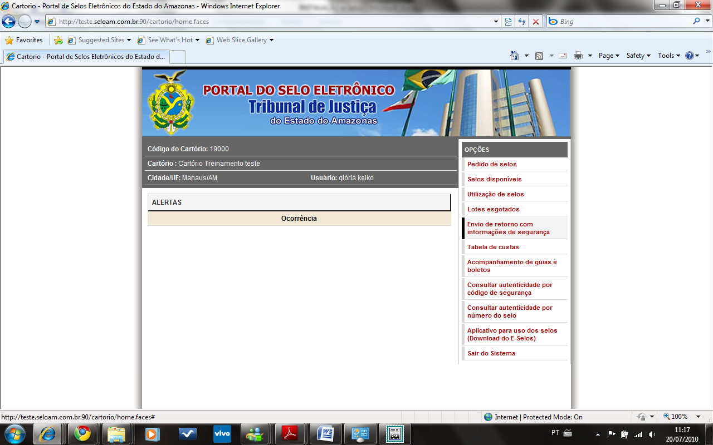

Especificar o local onde o arquivo de retorno foi salvo e enviar.

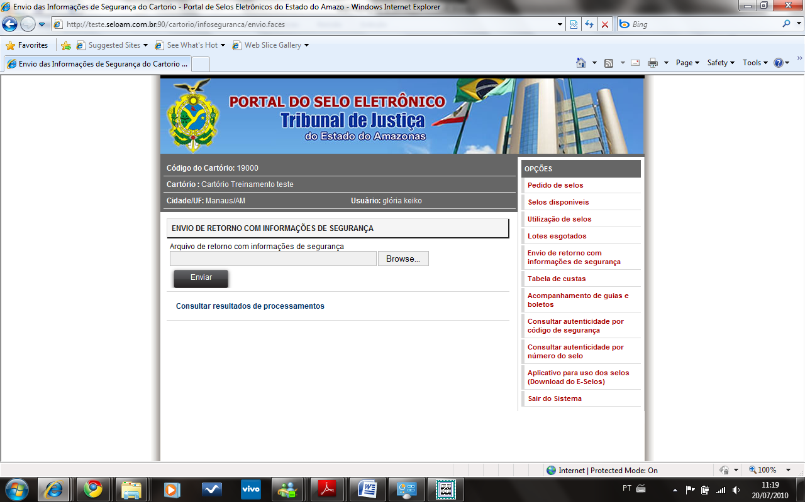

12 - SALVAR E RESTAURAR BACKUP:

Um ponto de grande importância em todo sistema informatizado é o backup, que é uma cópia de segurança dos arquivos importantes, como os que armazenam os dados.
Devido a essa importância o E-Selos possui duas maneiras de backup. Uma que é feita automaticamente, em que o sistema salva uma cópia dos arquivos de dados em uma pasta previamente informada nas configurações do sistema. E outra em que o usuário necessita informar quais dados serão salvos e comandar o início do processo.
Esta é denominada de backup manual. Para realizar esse segundo tipo de backup,utilizamos a tela de salvar e restaurar backup.

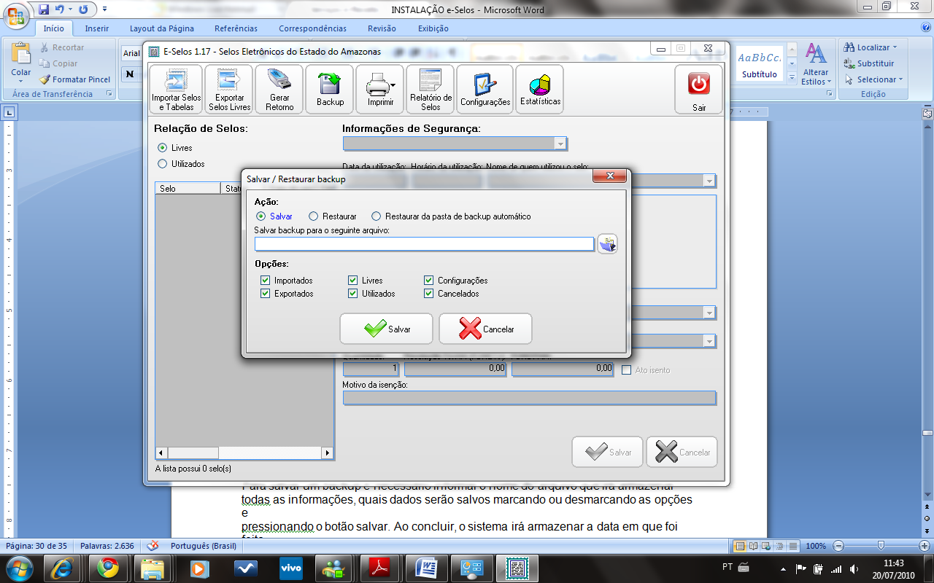

Para salvar um backup é necessário informar o nome do arquivo que irá armazenar todas as informações, quais dados serão salvos marcando ou desmarcando as opções e pressionando o botão salvar. Ao concluir, o sistema irá armazenar a data em que foi feito o backup, que é apresentada na tela de estatísticas.

Para realizar a restauração do backup, selecione a ação restaurar, informe o arquivo, selecione as opções que deseja restaurar e pressione o botão restaurar. Se for selecionada a ação de restaurar da pasta de backup automático, não é necessário informar o arquivo, pois a informação da pasta de backup já é conhecida através das configurações.

Nota: É altamente recomendado que seja feito pelo menos um backup manual por semana, pois esse procedimento trará mais segurança, visto que a mídia onde o backup automático é armazenado está sujeita a defeitos, assim como qualquer equipamento.

Alguns fatores que podem causar perda de dados estão relacionados abaixo:

• Falha no equipamento.
• Ação de vírus de computador.
• Formatação da unidade.
• Reinstalação do sistema operacional.
• Exclusão da pasta do aplicativo, de suas sub-pastas ou arquivos.
• Erro no sistema de arquivos.
• Falha ocasionada por falta de energia ou sobrecarga de energia.

13 - IMPRESSÃO DE SELOS EM ETIQUETAS

O E-Selos disponibiliza ao usuário a opção de imprimir os selos em cartela de
etiquetas destacáveis. O sistema traz a configuração de um tamanho padrão, mas é permitido mudar as configurações, possibilitando a impressão em outros modelos de cartelas de etiquetas.

Na opção ‘imprimir selos livres para autenticação’, é necessário informar a
quantidade de selos que se quer gerar, o nome do usuário que esta gerando, a tabela e o item de custas. Essa opção além de gerar a cartela com as etiquetas para impressão salva as informações de segurança dos selos. Use essa opção caso queira imprimir selos para posterior utilização, agilizando assim o atendimento aos clientes do cartório.

A opção ‘reutilizar selos de autenticação’, é usada para atualizar as informações de segurança dos selos que foram impressos pela opção anterior e não foram utilizados.

Atenção: O selo é impresso com a data do uso, por isso não é permitido imprimir selos em um dia para usar em outro. Caso hajam selos impressos e não utilizados no final do expediente legal, estes devem ser destruídos. Os selos não usados poderão ser reimpressos no dia útil seguinte, alterando-se assim, a data de uso e o código de validação de cada um.
Ilustração

14 - RELATÓRIO DE SELOS

O E-Selos disponibiliza um relatório com selos utilizados e as informações de
segurança de cada selo. Este relatório pode ser filtrado pelo tipo do selo e por uma faixa de número de selos. Após informar esses dados, pressione o botão ‘OK’. O relatório será gerado e mostrado na tela.
Ilustração

15 - ESTATÍSTICAS DE UTILIZAÇÃO:

Para um melhor controle da utilização dos selos, o E-Selos possui uma tela de
estatísticas que informa ao usuário a quantidade de selos que estão disponíveis para utilização e os números do primeiro e último selo.

Também é possível encontrar a informação da data e hora em que foi feito o último backup manual, propiciando ao usuário uma maior facilidade em decidir quando realizar o próximo backup, além de ser mostrada a quantidade de espaço em disco que o sistema está utilizando.

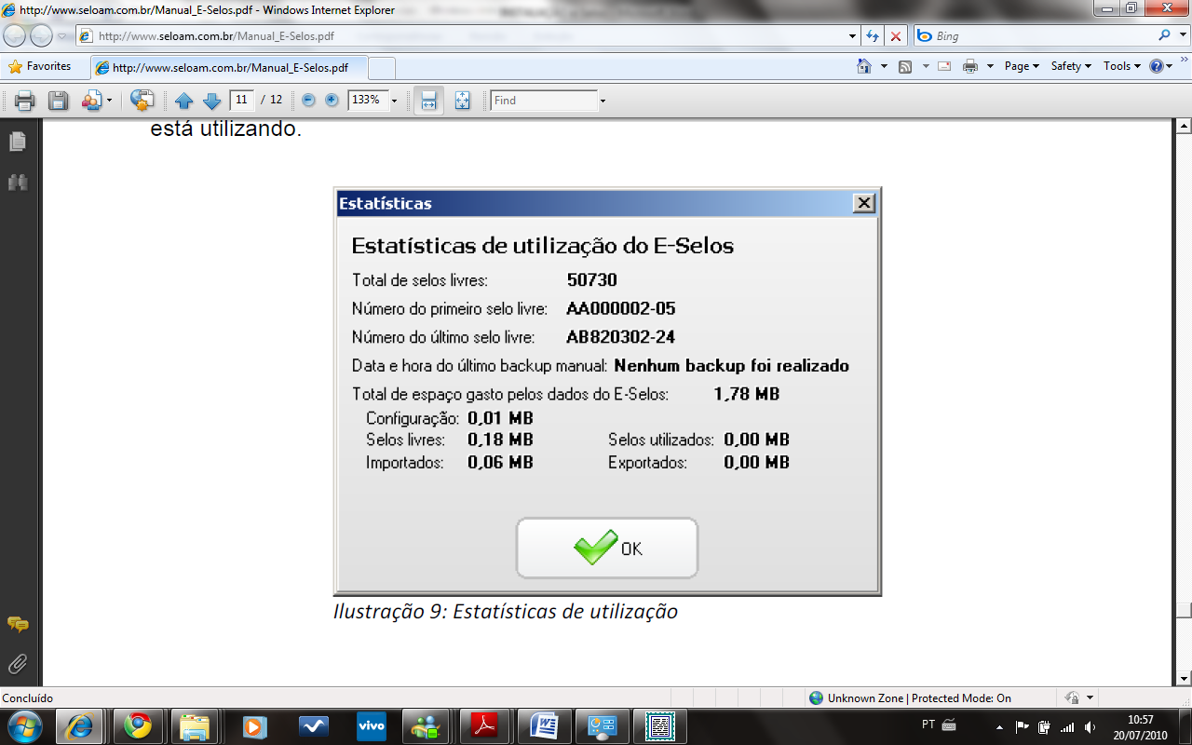

ESPECIFICAÇÃO DO ROLO DE ETIQUETAS
O E-Selos está preparado para utilizar etiquetas de 70 mm de largura e 30 mm de altura, nas impressoras Argox ou Beetle.

ESPECIFICAÇÃO DA CARTELA DE ETIQUETAS
O E-Selos foi programado para trabalhar com cartelas de etiquetas destacáveis com 3 colunas e 6 linhas, sendo que cada etiqueta tem 63,5 mm de largura por 46,6 mm de altura. A margem superior é de 3 mm e a margem esquerda é de 7,15 mm. O espaçamento entre etiquetas é de 2,4 mm entre as linhas e de 2,6 mm entre as colunas.

